**Вступ**

Розвиток веб-технологій та зростаюча потреба у якісних інформаційних ресурсах зумовлюють актуальність створення сучасних веб-сайтів, що поєднують зручність, візуальну привабливість і доступність для користувачів. Веб-сайт − це структурована сукупність веб-сторінок, об’єднаних спільною тематикою та дизайном і доступних через браузер. Основними властивостями якісного веб-ресурсу є зручність навігації, коректність відображення на різних пристроях, стабільність роботи та логічна організація інформації.

Front-end розробка − це процес створення зовнішнього інтерфейсу сайту, який безпосередньо взаємодіє з користувачем. До основних інструментів, що застосовуються в такому типі розробки, належать HTML, CSS та JavaScript. HTML відповідає за структуру сторінки, CSS − за її стильове оформлення та візуальну привабливість, а JavaScript − за інтерактивність, динамічні елементи та поведінку користувацького інтерфейсу. Ці технології дозволяють створювати веб-ресурси будь-якої складності без використання додаткових фреймворків.

Метою виконання курсової роботи є набуття практичних навичок розробки веб-сайтів та закріплення теоретичних знань із веб-технологій. У межах проєкту створено веб-сайт на тему «Гірськолижний курорт», що містить інформаційні та графічні матеріали, пов’язані з атмосферою зимового відпочинку та пригод. В процесі роботи визначено структуру сайту, підібрано відповідне стилістичне оформлення, реалізовано навігацію та інтерактивні елементи з використанням засобів JavaScript.

Сайт розроблено з дотриманням вимог до зручності, логічності та доступності. Особливу увагу приділено адаптивності та візуальній єдності сторінок, що дозволяє користувачу повністю зануритися у тематику «Гірськолижного курорту». У ході розробки було створено структуру HTML-документів, оформлено їх за допомогою CSS, реалізовано динамічні елементи інтерфейсу, а також виконано тестування коректності роботи сайту у різних браузерах. Результатом є функціональний веб-сайт, який демонструє вміння працювати з базовими веб-технологіями та реалізовувати тематичні проєкти без використання сторонніх фреймворків.

**1 АНАЛІЗ ПРЕДМЕТНОЇ ОБЛАСТІ**

**1.1 Постановка задачі та призначення web-сайту**

За сучасних умов розвитку веб-технологій та зростання інтересу користувачів до інтерактивних онлайн-ресурсів тематика створення якісних інформаційно-розважальних сайтів набуває особливої актуальності. Сьогодні недостатньо просто мати статичну сторінку з текстом або зображеннями − сучасний користувач очікує динамічності, візуальної виразності, елементів взаємодії та чітко продуманої структури. Саме веб-сайт стає одним із ключових інструментів для подання інформації, занурення у тематику та створення емоційного враження від перегляду. У випадку тематичних проєктів, таких як «Гірськолижний курорт», сайт повинен не лише інформувати, але й передавати атмосферу зимової казки та створювати ефект присутності.

Умовно тематичні веб-сайти можна поділити на кілька типів. Першу, найбільш поширену групу, складають інформаційні ресурси, що містять мінімальний набір сторінок і виконують лише роль ознайомлення користувача з темою. Друга група − це розширені інтерактивні сайти, які включають анімації, сценарії взаємодії, ігрові елементи та мультимедійний контент. До третьої групи належать найбільш складні проєкти, що використовують додаткові інструменти, розширену графіку, велику кількість JavaScript-компонентів та різноманітні механіки взаємодії.

Необхідність створення власного тематичного сайту обумовлена як потребою креативної самореалізації, так і пошуком нових форм подання контенту у мережі. Для такого сайту, як «Гірськолижний курорт», важливими є кілька чинників:

– можливість передати атмосферу зимового відпочинку через адаптивний дизайн та візуальні ефекти;

– включення інтерактивних елементів, які зроблять взаємодію користувача з сайтом цікавою та захопливою;

– представлення тематичних розділів, пов’язаних зі снігом, зимовими локаціями, пригодами, активностями;

– забезпечення привабливого та впізнаваного іміджу сайту за рахунок візуальної стилістики та структури.

Завданням курсового проєктування є створення веб-сайту «Сніжна пригода», присвяченого зимовій тематиці та побудованого на основі стандартних веб-технологій − HTML, CSS та JavaScript.

Основні вимоги до вебсайту:

– сайт повинен складатися з головної сторінки та декількох підпорядкованих розділів, які розкривають тематику проєкту;

– на першому екрані розміщується блок header із логотипом, назвою теми та адаптивним меню навігації;

– головна сторінка повинна містити великий тематичний візуальний блок, який створює атмосферу «сніжної пригоди»;

– реалізувати інтерактивні елементи інтерфейсу за допомогою JavaScript;

– додати динамічний таймер або лічильник як декоративний або інформаційний елемент;

– реалізувати блок із відгуками або коментарями користувачів, оформлений у стилі загальної тематики;

– додати карту локації або умовне розміщення місця «зимової пригоди»;

– створити форми зворотного зв’язку та залишення повідомлень;

– додати можливість поділитися сторінкою у соцмережах;

– реалізувати футер із контактною інформацією, посиланнями та навігацією;

– додати фіксовану кнопку для повернення нагору сторінки;

– розробити окремі сторінки з описом зимових активностей: розваг, харчування, проживання або інших тематичних блоків.

Сайт «Гірськолижного курорту» створено з урахуванням структури, логіки подання матеріалу та візуальної гармонії. У процесі роботи було розроблено дизайн, визначено основні інформаційні блоки, реалізовано навігацію та додано інтерактивні елементи на основі JavaScript. Результатом стала функціональна, естетична та тематично цілісна веб-сторінка, що демонструє володіння базовими технологіями веб-розробки та вміння втілювати тематичні проєкти без використання сторонніх фреймворків.

**1.2 Аналіз структури макету**

Дизайн макету сторінок сайту можна переглянути за адресою: https://www.figma.com/design/03KVbNxPhMvOo6j2Ntqw4F/Tour-snow?node-id=0-1&p=f&t=Byb0il20RYBsumGV-0

Для довідково-інформаційного веб-ресурсу гірськолижного курорту.

Саме деревоподібна структура (рисунок 1.1) є найбільш універсальним варіантом і саме її застосовано у курсовому проєкті. Сенс в тому, що для кожного напряму буде своя гілка, для кожної послуги буде окреме відгалуження.

Ця структура дозволяє передавати додаткову вагу як на головну, так і на розділи (кожна сторінка розділу буде посилатися не тільки на головну, але і на свій розділ).

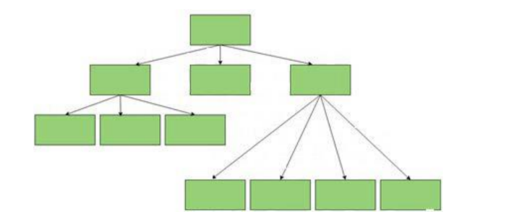

Рисунок 1.1 – Деревоподібна структура сайту

Структура довідково-інформаційного веб-ресурсу гірськолижного курорту (рисунок 1.2) складається із головної сторінки та чотирьох підпорядкованих сторінок.

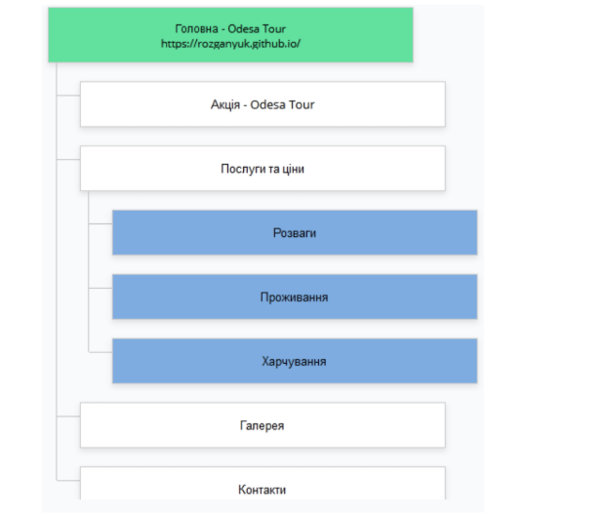

Рисунок 1.2 – Структура довідково-інформаційного веб-ресурсу із гірськолижного курорту.

Посилання на сторінки ресурсу з головної сторінки (index.html):

− Подорожі: https://mikolababetski.github.io/otherpages/search.html

− Пункти: https://mikolababetski.github.io/destinations/destinations.html

− Покупки: https://mikolababetski.github.io/page404/page404.html

− Блог: https://mikolababetski.github.io/sportblog/sport.html

Для переходу відвідувача до підпорядкованих сторінок використовується головне меню. Код реалізації структури головного меню сайту мовою HTML наведено у додатку А.

Меню сайту організоване на основі маркованого списку (<ul></ul>), де в якості елементів виступають посилання на відповідні сторінки ресурсу.

Головне меню обгорнуте в тег <nav></nav> (з класом nav та ID nav), щоб браузери та пошукові системи розуміли, що це не просто посилання, а навігаційні елементи.

Елементи меню (Посилання): Кожен пункт меню є елементом списку (<li>) з посиланням (<a>), наприклад: <li><a href="othrpages/search.html">Подорожі</a></li>

Головна сторінка інформаційно–довідкового web–ресурсу гірськолижного курорту складається з таких секцій (рисунок 1.3):

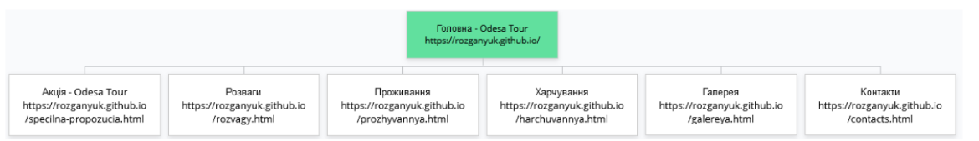

Рисунок 1.3 – Загальна структура основної сторінки сайту

**1.3 Визначення технологій та інструментів**

Вибір стеку технологій є критично важливим етапом у процесі створення веб-проєкту, оскільки від правильно підібраних інструментів безпосередньо залежить швидкість розробки, стабільність роботи ресурсу та можливість його подальшого масштабування. Тому перед початком реалізації проєкту необхідно провести ретельний аналіз доступних рішень, оцінити їхні переваги та обрати оптимальний набір технологій, що відповідає поставленим завданням.

Основними критеріями вибору технологій виступають:

− розмір і тип проєкту – визначається призначенням ресурсу, його цільовою аудиторією та загальною структурою;

− складність реалізації – обсяг необхідного функціоналу, кількість інтерактивних елементів та складність логіки;

− якість документації – наявність зрозумілих посібників, прикладів та активної спільноти для швидкого вирішення потенційних проблем;

− наявність готових рішень – можливість використати вже існуючі, перевірені компоненти, що значно прискорює розробку, усуваючи необхідність створення складних модулів з нуля.

− вартість підтримки – важливо враховувати економічність та простоту обслуговування обраних технологій;

− очікуване навантаження – прогнозування кількості одночасних відвідувачів та вимог до швидкості взаємодії з контентом.

Керуючись зазначеними критеріями, для створення сайту «Гірськолижного курорту» (mikolababetski.github.io) було обрано легкий та універсальний стек технологій, що включає HTML, CSS та JavaScript. Використання цього стеку дозволило створити швидкий, адаптивний і візуально привабливий сайт без зайвих залежностей та фреймворків, повністю контролюючи структуру сторінок, стилізацію та інтерактивну поведінку елементів.

Для написання та редагування коду було використано Visual Studio Code – сучасне й зручне середовище розробки. Воно надає широкий функціонал: підсвічування синтаксису, автоматичне форматування, роботу з розширеннями, інтеграцію з Git, зручну навігацію між файлами та підтримку всіх необхідних технологій для створення веб-сайтів.

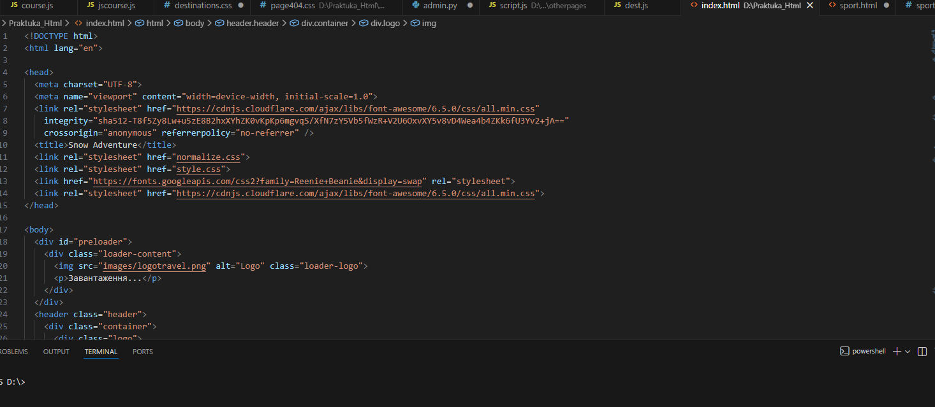

Рисунок 1.13 – Інтерфейс редактора Visual Studio Code

− Для відлагодження коду та аналізу поведінки веб-сторінки на стороні клієнта використовуватиметься вбудований інструментарій браузера Google Chrome (або іншого сучасного браузера) – Інструменти розробника (Developer Tools), які викликаються натисканням F12 або Ctrl+Shift+I.

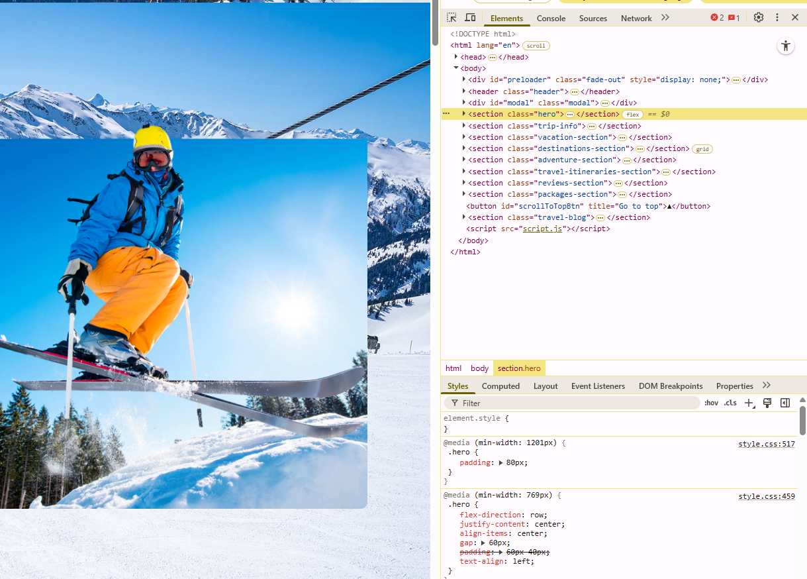

Рисунок 1.14 – Відлагодження коду головної сторінки з використанням режиму розробника.

− PixelPerfect – це розширення дозволяє накласти на верстку веб-ресурсу напівпрозорий макет. Таким чином, можна порівняти попіксельно обидва зображення і відразу ж внести в результат зміни коду;

− CSS3 Generator (рисунок 1.15) – спеціальний інструмент для генерації коду CSS під безліч попередньо встановлених завдань;

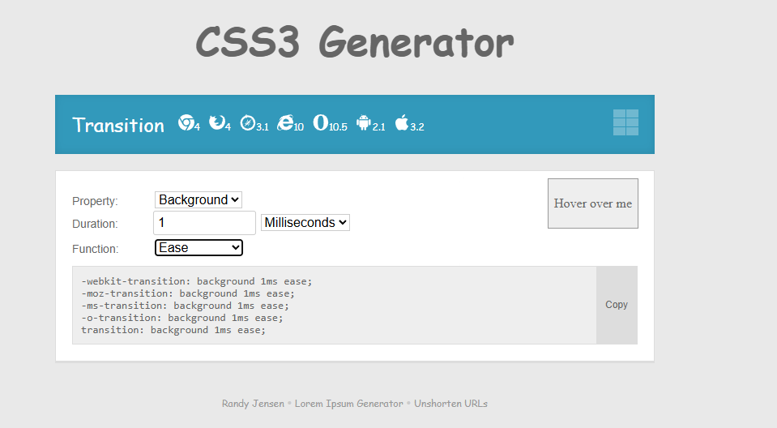

Рисунок 1.15 – Інтерфейс генератора CSS-коду

− Page Ruler (рисунок 1.16) – інструмент, який відображає розміри кожного

елемента на сайті;

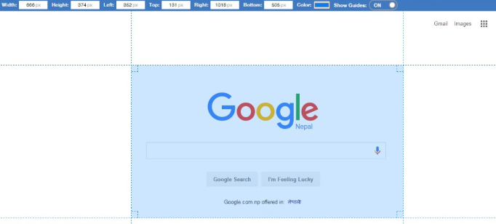

Рисунок 1.16 – Використання інструменту Page Ruler під час виконання

курсової роботи

− для розміщення готового продукту у мережі Інтернет було використано

платформу GitHub (рисунок 1.18) – веб-платформа для організації спільної розробки програмного забезпечення. Було створено репозиторій та налаштовано сервіс GitHub Pages, щоб отримати можливість використовувати власний репозиторій як хостинг. Адреса репозиторію виконаного завдання курсового проєкту: <https://github.com/mikolababetski/mikolababetski.github.io>

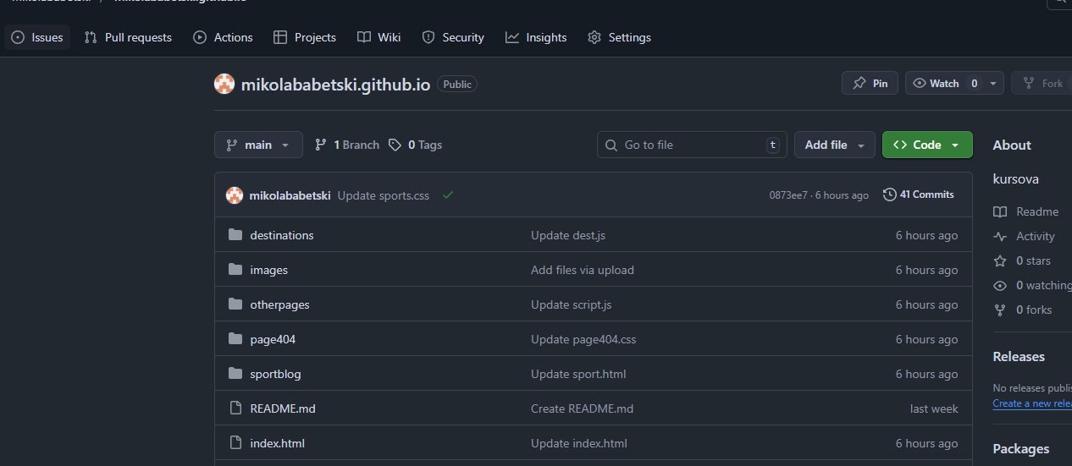

Рисунок 1.18 – Інтерфейс GitHub із завантаженими файлами проєкту

При розробці інформаційно-довідкового web-ресурсу з надання туристичних послуг використовувались наступні технології.

Мова HTML використовувалась в проєкті для опису структури вебсторінок, а саме були використані такі засоби HTML: заголовки, абзаци, списки, посилання, цитати та інші елементи.

Приклад опису структури блоку заголовка першого рівня головної сторінки:

 <header class="header">

 <div class="container">

 <div class="logo">

 <img src="images/logotravel.webp" alt="Love Travel Logo" />

 </div>

 <nav class="nav" id="nav">

 <ul>

CSS (Cascading Style Sheets) – спеціальна мова, що використовувалась для опису зовнішнього вигляду сторінок, написаних мовою розмітки даних HTML.

Приклад коду CSS для оформлення заголовка першого рівня головної сторінки:

.header {

  width: 100%;

  position: relative;

  background-image: url('images/headerhome.jpg');

  z-index: 10;

}

.header .container {

  background: url('images/headerhome.jpg') no-repeat center/cover;

  display: flex;

  align-items: center;

  justify-content: space-between;

  padding: 15px 40px;

}

JavaScript (JS) – скриптова мова програмування, що використовувалась у проєкті для забезпечення інтерактивності сторінок.

Приклад коду мовою JavaScript для загрузки сторінки:

window.addEventListener("load", () => {

const preloader = document.getElementById("preloader");

if (preloader) {

preloader.classList.add("fade-out");

setTimeout(() => {

preloader.style.display = "none";

    }, 800);

  }

});

Висновки до розділу 1

У даному розділі було проведено всебічне обґрунтування теми курсового проєкту та сформовано комплекс вимог до майбутнього програмного продукту. Важливим етапом стало визначення та обґрунтування технологічного стеку, обраного для подальшої реалізації проєкту.

Крім того, був здійснений детальний аналіз загальної структури типового веб-ресурсу, що надає туристичні послуги. На основі цього аналізу, описано конкретну структуру розроблюваного ресурсу, включаючи деталізацію його основних секцій та систему посилань для переходу до підпорядкованих сторінок із головної.

2 ВЕРСТКА СТОРІНОК САЙТУ

**2.1 Верстка головної сторінки сайту**

Домашня сторінка гірськолижного курорту повинна вказувати на зміст сайту та формувати позитивне сприйняття центру відпочинку (наприклад, демонструвати якість трас, засніженість, сучасні підйомники та інфраструктуру). Сторінки сайту повинні бути упорядковані, а інформація щодо стану спусків, графіку роботи підйомників та цін на скі-паси повинна регулярно оновлюватися.

Якщо сайт курорту не містить всієї необхідної інформації (наприклад, про роботу місцевих служб таксі, оренду спорядження, чи бронювання сторонніх готелів), він повинен мати посилання на інші відповідні сайти або партнерів.

Секція <header> використовується для відображення логотипу компанії, адаптивного меню з основними сторінками сайту, посилань на соціальні мережі та містить бургер-меню для мобільної навігації

При розробці сайту гірськолижного курорту було реалізовано адаптивність (рисунок 2.1) для забезпечення комфортного перегляду сторінок відвідувачами сайту.

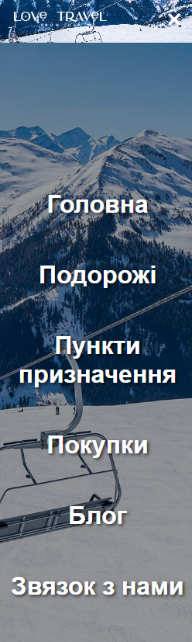

Рисунок 2.1 – Вигляд головного меню на пристроях

Google Pixel 7/8/9(роздільна здатність 414х734 пікселів)

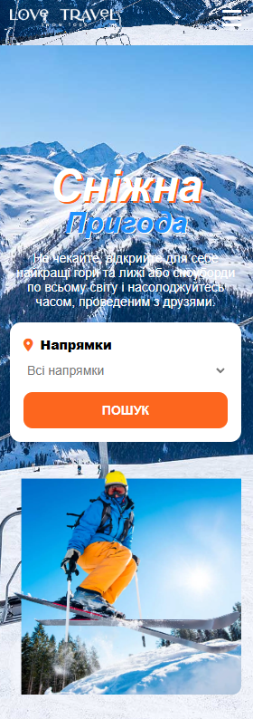

Рисунок 2.2 – Вигляд головної сторінки

Під час розробки сайту було використано підхід, що передбачає спочатку створення мобільної версії сторінок – mobile first.

За допомогою CSS медіа-запитів вебдизайнери можуть створювати стилі для певних пристроїв, а також при виконанні певних умов (наприклад, при певній ширині, висоті або орієнтації екрану пристрою).

Реалізовані CSS-медіазапити для адаптивності елементів сторінок інформаційно-довідкового web-ресурсу з надання туристичних послуг: − зміна розміру шрифтів кнопок при розширенні екрану до 767 пікселів:

@media (max-width: 768px) {

    .header .container {

        padding: 15px 20px;

        width: 100%;

    }

    .logo img {

        width: 120px;

    }

    .social-icons {

        display: none;

    }

− зміна розмірів відступів між колонками макету при різних розширеннях, використовуючи контрольні точки 576px, 768px, 992px та 1200px. Код наведено у додатку А.

Сайт гірськолижного курорту складається з головної сторінки та чотирьох підпорядкованих сторінок.

Фронтенд-частина сайту реалізована з допомогою технологій HTML, CSS та JavaScript.

Фрагмент коду створення базової структури сторінок:

<!DOCTYPE html>

<html lang="en">

<head>

   <link rel="stylesheet" href="..//normilize.css" />

  <meta charset="UTF-8">

  <meta name="viewport" content="width=device-width, initial-scale=1.0">

  <title>Love Travel - Our Packages</title>

  <link rel="stylesheet" href="styles.css">

  <link rel="preconnect" href="https://fonts.googleapis.com">

  <link rel="preconnect" href="https://fonts.gstatic.com" crossorigin>

  <link href="https://fonts.googleapis.com/css2?family=Poppins:wght@400;600;700&display=swap" rel="stylesheet">

  <link rel="stylesheet" href="https://cdnjs.cloudflare.com/ajax/libs/font-awesome/6.5.0/css/all.min.css">

  <script src="https://kit.fontawesome.com/a2e0ad02e0.js" crossorigin="anonymous"></script>

</head>

Повний код створення базової структури сторінок наведено у додатку А.

Базова структура html-документів складається з секцій <!DOCTYPE html>,

<html></html>, <head></head>, <body></body>, <title></title>.

<!DOCTYPE html> – тип документу.

<html></html> – елемент <html>. Цей елемент загортає весь контент на всій сторінці. Також його називають кореневим елементом (root element).

<head></head> – елемент <head>. Цей елемент слугує контейнером для всієї інформації, яку ви хочете додати до своєї сторінки, але яка не є власне контентом сторінки, який будуть переглядати користувачі. Це, зокрема, ключові слова, опис сторінки, який буде з'являтися в пошукових результатах, CSS для стилів контенту, набір символів (кодування) тощо.

<body></body> – елемент <body>. Цей елемент містить увесь контент, який ви хочете показати користувачам, коли вони відвідують вашу сторінку: текст, зображення, відео, ігри, аудіо тощо.

<meta charset="UTF–8"> – цей елемент визначає набір символів, які використовує сторінка. Зазвичай це UTF–8, який містить найбільше символів з більшості людських писемних мов. По суті, ваша сторінка зможе відобразити практично будь–який текстовий контент. Немає жодних причин пропускати цей елемент, він може допомогти уникнути певних проблем пізніше.

<title></title> – елемент <title>. Цей елемент містить заголовок вашої сторінки, який буде відображатися у вкладці браузера при завантаженні сторінки. Також текст у цьому елементі буде відображатися в закладках, якщо додати сторінку до закладок.

<link> – встановлює зв'язок із зовнішнім документом: файлом зі стилями або з шрифтами. Тег <link> розміщується завжди всередині контейнера <head> і немає закриваючого елемента.

Результат реалізації головної сторінки ресурсу наведено у додатку А.

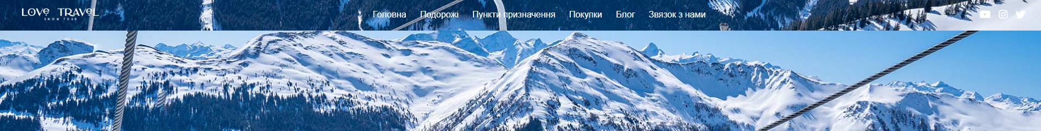

Рисунок 2.3 – Секція header сайту гірськолижного курорту

Код секцїї header наведено у додатку А.

Секція hero (рисунок 2.4) – використовується для ознайомлення відвідувачів з тематикою сайту.

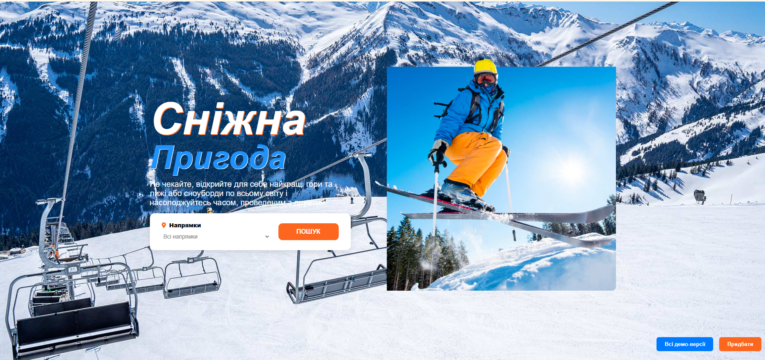

Рисунок 2.4 – секція hero

Інформаційний блок (рисунок 2.5).

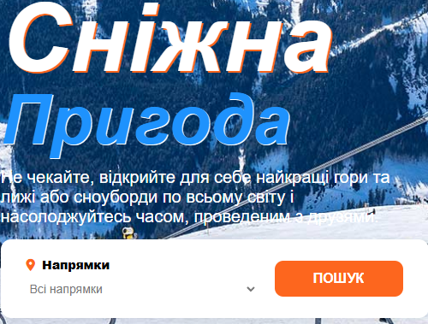

Рисунок 2.5 – Інформаційний блок

Блок з інформацією про послуги (рисунок 2.6).

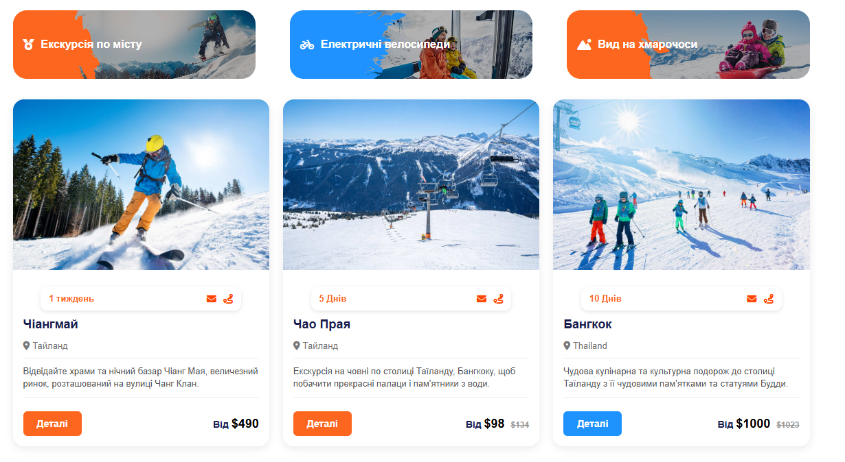

Рисунок 2.6 – Блок з інформацією про послуги

Код структури блоку з інформацією про послуги наведено у додатку А.

Cекція vacation на головній сторінці (рисунок 2.7)

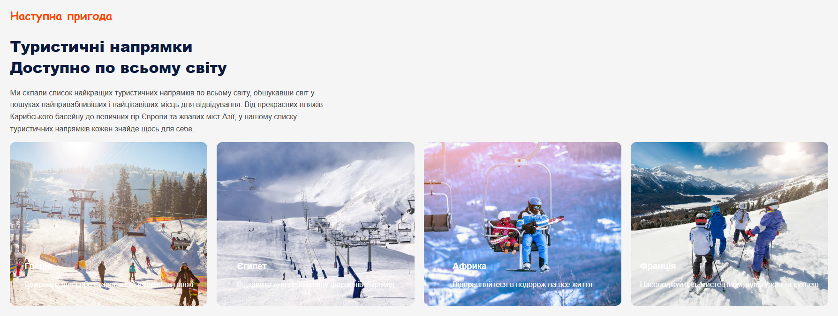

Рисунок 2.7 – Вигляд секції «vacation».

Код структури (html) з динамічним виводом елементів наведено у додатку А:

Секція відгуків (рисунок 2.8) – відображено відгуки клієнтів, включаючи фото, відгук, ім’я та назву міста.

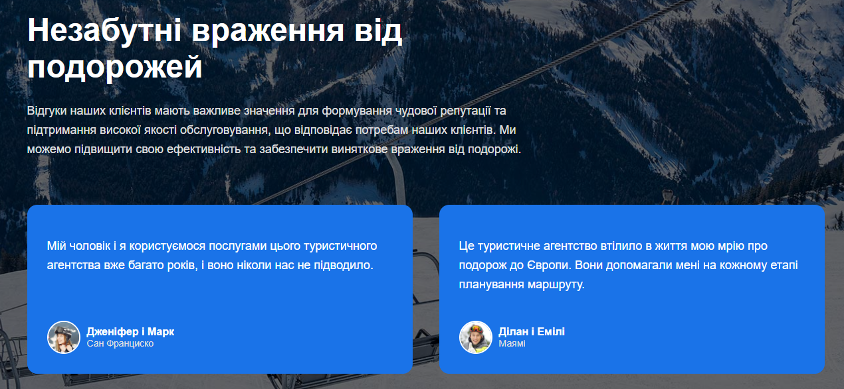

Рисунок 2.8 – Секція відгуків

Секція з формою зворотного зв’язку (рисунок 2.9) – використовується для реалізації зв’язку між клієнтами та працівниками туристичної агенції.

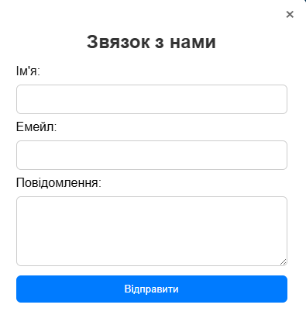

Рисунок 2.9 – Форма зворотного зв’язку

Блок footer (рисунок 2.10) – блок, що використовується на всіх сторінках для відображення інформації про адресу, email, номер телефону, посилання на сторінки, сайту, посилання на сторінки у соцмережах.

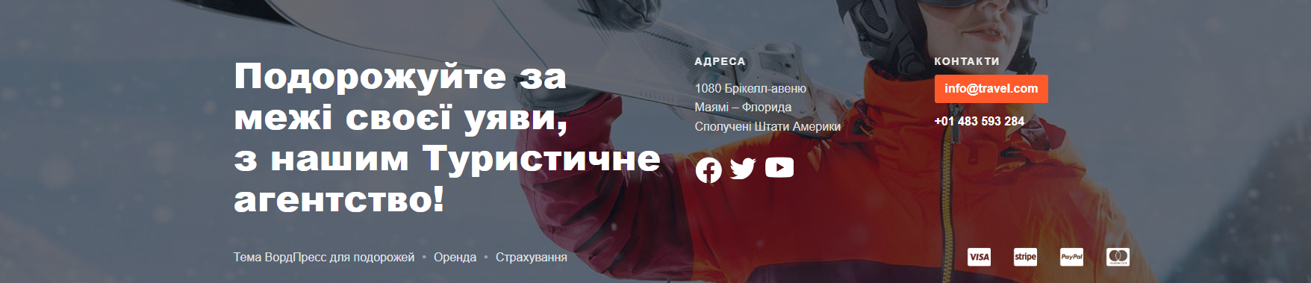

Рисунок 2.10– Блок footer гірськолижного курорту

**2.2 Верстка сторінки подорожі**

Секція hero на сторінці подорожі (рисунок 2.10).

Код структури сторінки наведено в додатку Г.

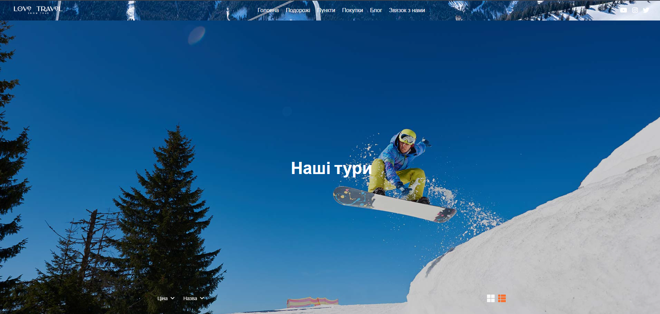

Рисунок 2.10 – вигляд секції hero

Секція tour сторінки подорожі (рисунок 2.11)

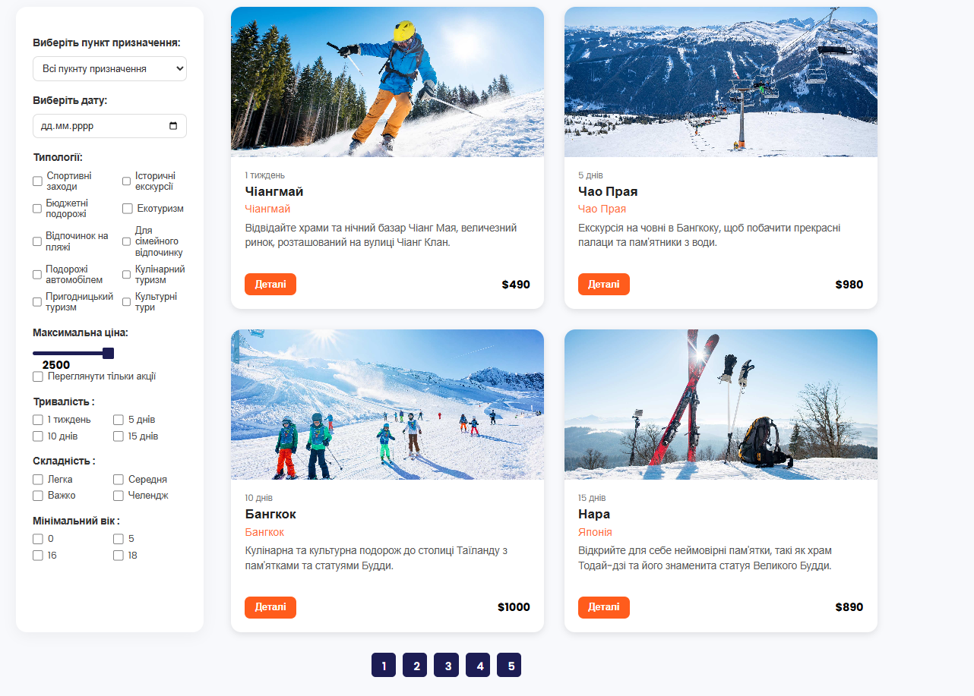

Рисунок 2.11 – вигляд секції tour

**2.3 Верстка сторінки пункти.**

Секція hero на сторінці пункти (рисунок 2.12).

Код структури сторінки наведено в додатку Є.

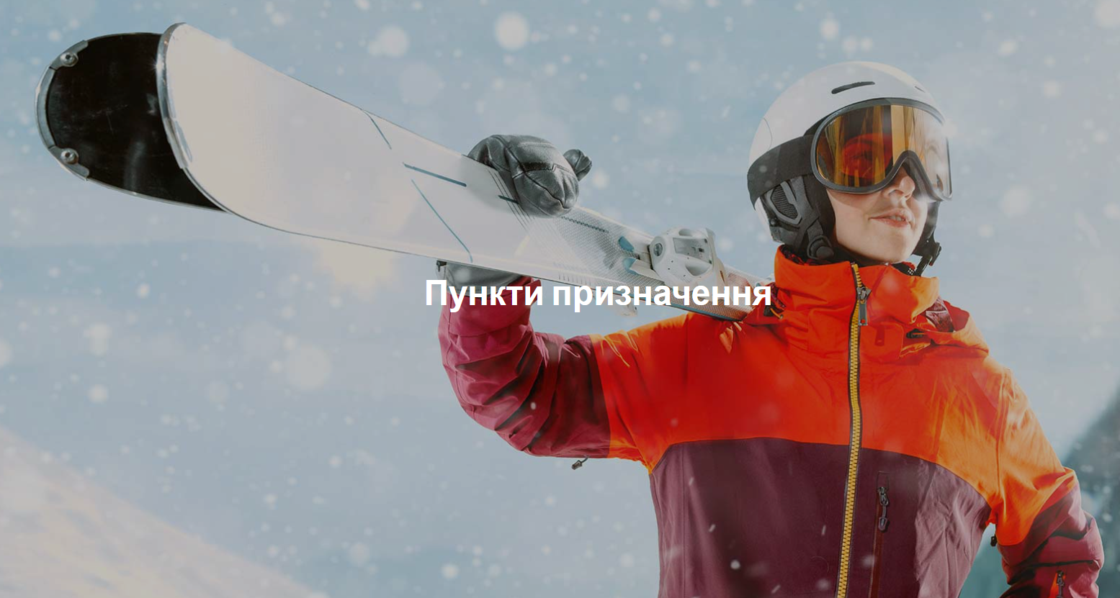

Рисунок 2.12 – вигляд секції hero

Секція destinations на сторінці пункти (рисунок 2.13).

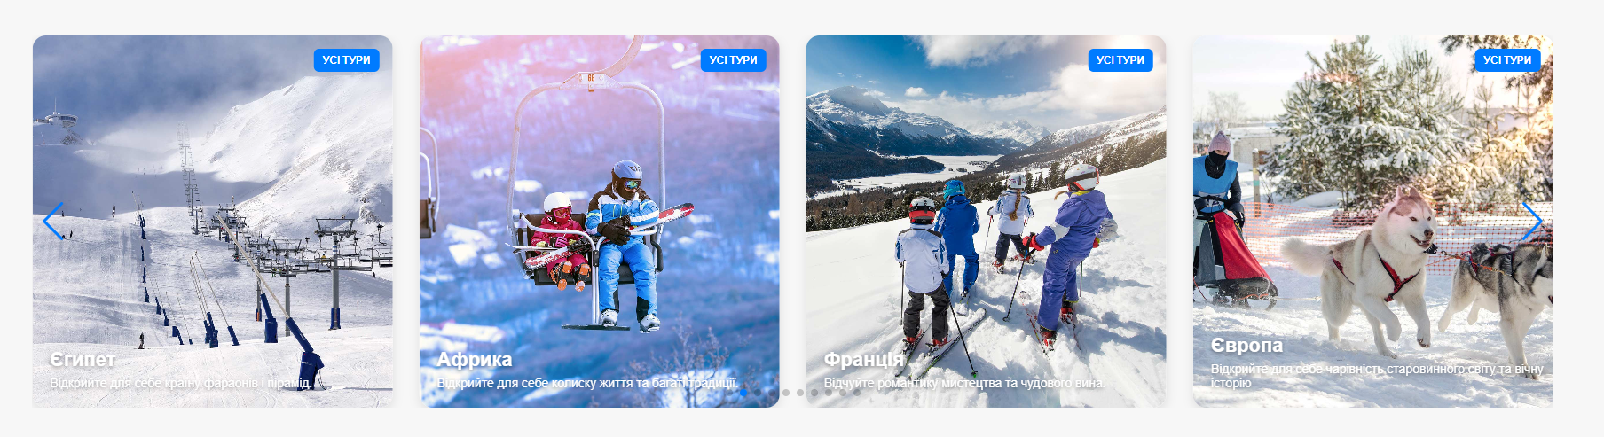

Рисунок 2.12 – вигляд секції destinations

**2.4 Верстка сторінки 404.**

Секція error на сторінці покупки (рисунок 2.13).

Код структури сторінки наведено в додатку И.

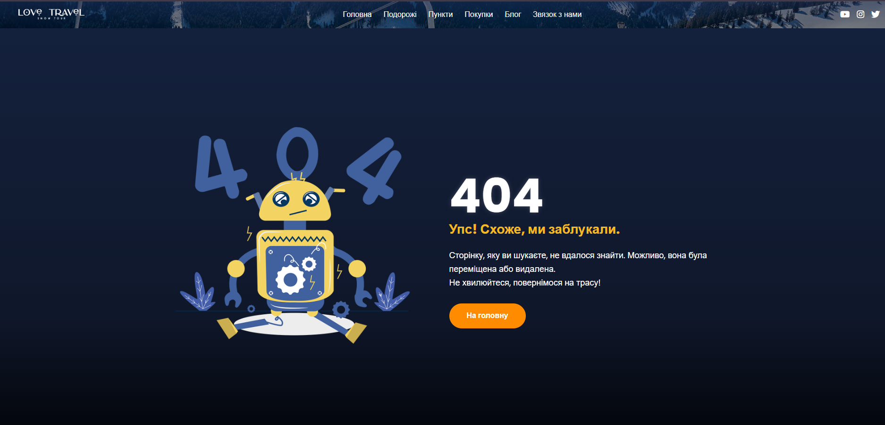

Рисунок 2.13 – вигляд секції error

**2.5 Верстка сторінки блог.**

Секція hero на сторінці блог (рисунок 2.14).

Код структури сторінки наведено в додатку Й.

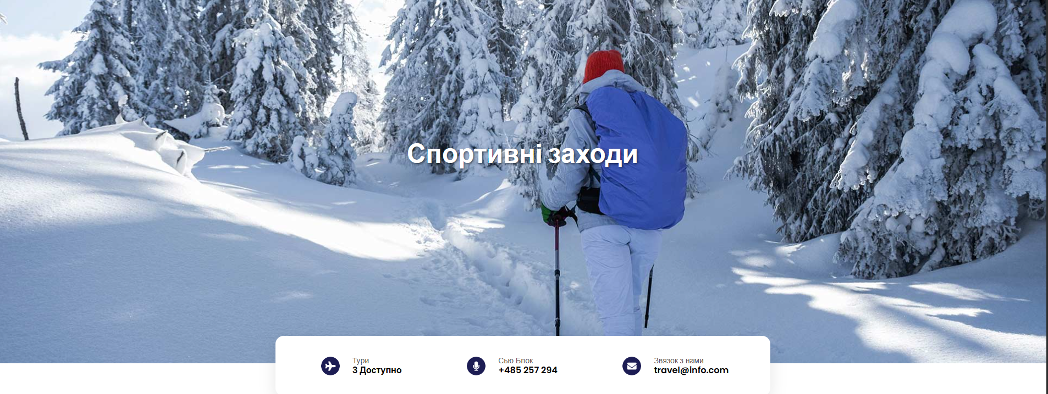

Рисунок 2.14 – вигляд секції hero

Секція vacation на сторінці блог (рисунок 2.15).

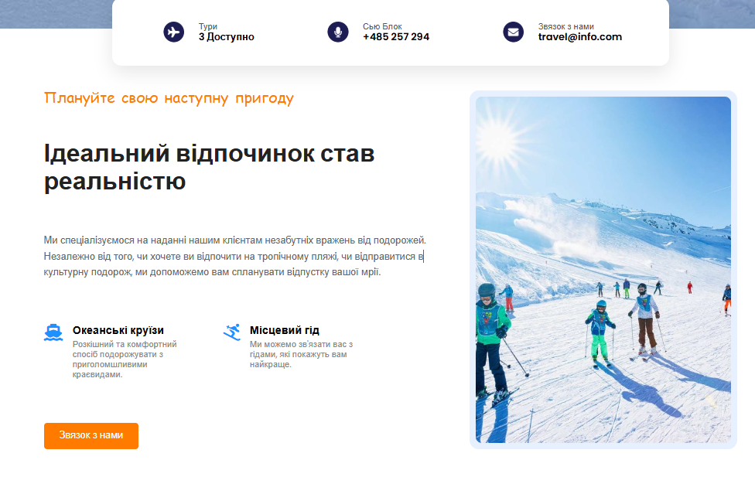

Рисунок 2.15 – вигляд секції vacation

3 РОЗРОБКА ФУНКЦІОНАЛЬНИХ КОМПОНЕНТІВ СТОРІНОК

**3.1 Функціонал мобільного меню**

Для реалізації функціоналу мобільного меню (рисунок 3.1) використано можливості мови Javascript.

Код відображення та приховування головного меню для мобільних пристроїв:

document.addEventListener("DOMContentLoaded", () => {

  const burger = document.getElementById('burger');

  const openIcon = document.getElementById('openIcon');

  const closeIcon = document.getElementById('closeIcon');

  const nav = document.getElementById('nav');

  const modal = document.getElementById('modal');

  const openBtns = Array.from(document.querySelectorAll('.open-modal'));

  const closeBtn = modal ? modal.querySelector('.close') : null;

  const contactForm = document.getElementById('contactForm');

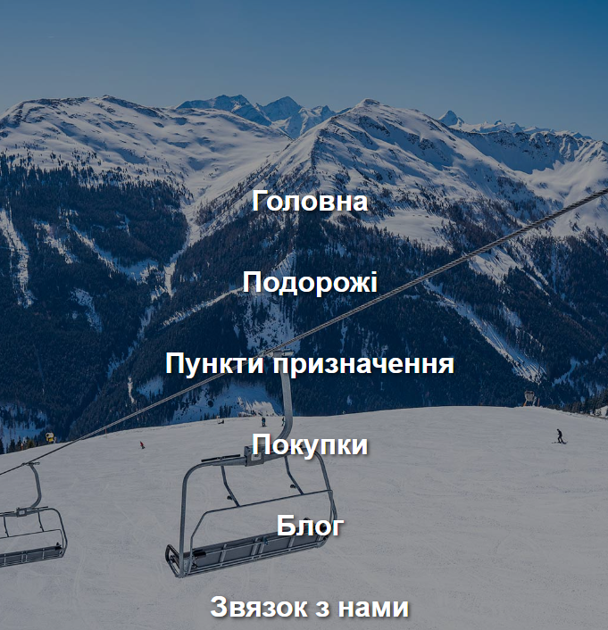

Рисунок 3.1 – Головне мобільне меню в неактивному та активному станах

Для реалізації функціоналу головного меню для мобільних пристроїв першим кроком потрібно визначити об’єкти, які потрібні для взаємодії з користувачем. Цими об’єктами на сторінці є блоки з іконками для відкриття чи закриття мобільного меню та блок самого мобільного меню.

Для цього використано методи пошуку по Document Object Model - document.getElementById, що дозволяє створити об’єкти Javascript, які зв’язані з вузлами сторінки. Взаємозв’язок забезпечується завдяки значенням атрибутів id відповідних елементів сторінки.

Для відстеження події натискання на блок іконки мобільного меню використано метод addEventListener(), куди в якості параметрів передається назва події click та анонімна стрілкова функція.

Для реалізації відображення чи приховування списку меню, а також заміни іконок меню використано метод toggle() для властивості classList кожного об’єкту.

Даний метод дозволяє додавати чи видаляти відповідні CSS-класи. Клас .menu-close дозволяє приховати список мобільного меню шляхом надання йому висоти 0px. Код класу .menu-close:

.nav {

height: 0;

overflow: hidden;

}

Клас .closeIcon дозволяє приховати відповідну іконку меню.

Код класу . closeIcon:

#closeIcon {

  display: none;

}

**3.2 Функціонал календара**

Для зручного вибору дат подорожі було реалізовано елемент інтерфейсу «Календар»

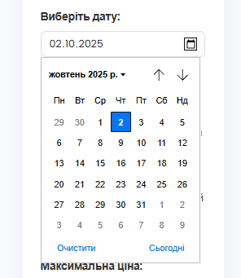

Рисунок 3.2 – вигляд календаря

Код реалізації елементу «календар»:

<h3>Виберіть дату:</h3>

<input type="date" class="filter-date" />

Код реалізації:

.filter-select,

.filter-date {

  width: 100%;

  padding: 8px 10px;

  border-radius: 8px;

  border: 1px solid #ddd;

  outline: none;

  font-size: 14px;

  color: #333;

}

Повний JavaScript-код ініціалізації елементу «календар»: наведено у додатку А.

**3.3. Реалізація запитів**

Для отримання даних, щоб реалізувати динамічну генерацію блоків з інформацією про подорожі в інші країни.

const destinationsData = [

    {

        name: "Греція",

        description: "Відкрийте для себе стародавню історію та пляжі",

        image: "images/Greece.jpg"

    },

    {

        name: "Єгипет",

        description: "Відкрийте для себе країну фараонів і пірамід",

        image: "images/Egypt.jpg"

    },

    {

        name: "Африка",

        description: "Відправляйтеся в подорож на все життя",

        image: "images/Africa.jpg"

    },

    {

        name: "Франція",

        description: "Насолоджуйтесь мистецтвом, культурою та кухнею",

        image: "images/France.jpg"

    },

];

Код HTML():

<section class="destinations-section">

    <div class="destinations-header">

      <p class="destinations-sub">Наступна пригода</p>

      <h2>Туристичні напрямки<br>Доступно по всьому світу</h2>

      <p class="destinations-desc">

        Ми склали список найкращих туристичних напрямків по всьому світу, обшукавши світ

        у пошуках найпривабливіших і найцікавіших місць для відвідування. Від прекрасних пляжів

        Карибського басейну до величних гір Європи та жвавих міст Азії,

        у нашому списку туристичних напрямків кожен знайде щось для себе.

      </p>

    </div>

    <div class="destinations-cards" id="destinations-container">

      </div>

</section>

КодCSS:

.destinations-section {

  padding: 60px 20px;

  width: 100%;

  margin: auto;

  font-family: Arial, sans-serif;

  display: grid;

  justify-content: center;

  align-items: center;

  background-color: whitesmoke;

  width: 100%;

}

.destinations-header {

  max-width: 700px;

}

.destinations-sub {

  color: orangered;

  font-size: 24px;

  font-weight: bold;

  margin-bottom: 10px;

  font-family: 'Reenie Beanie', cursive;

}

Результатом виконання браузером javascript-функції є додані блоки з інформацією про послуги (рисунок 3.2).

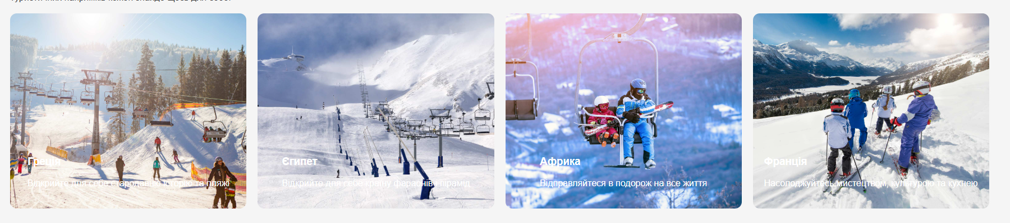

Рисунок 3.3 – Відображення списку подорожей

**3.4. Реалізація функціоналу гортання контенту**

Для зручного відображення фото було реалізовано елемент інтерфейсу «свайпер» (swiper) (рисунок 2.3).

Для опису структури свайпера було використано контейнер-обгортку з ID travel-swiper-wrapper (який відповідає за <div class="swiper-wrapper"> у HTML-структурі Swiper), до якого програмно додаються підпорядковані елементи – слайди (<div class="swiper-slide travel-card">). Кожен підпорядкований елемент відповідає за відображення окремого туристичного напрямку, використовуючи дані з масиву travelDestinationsData.

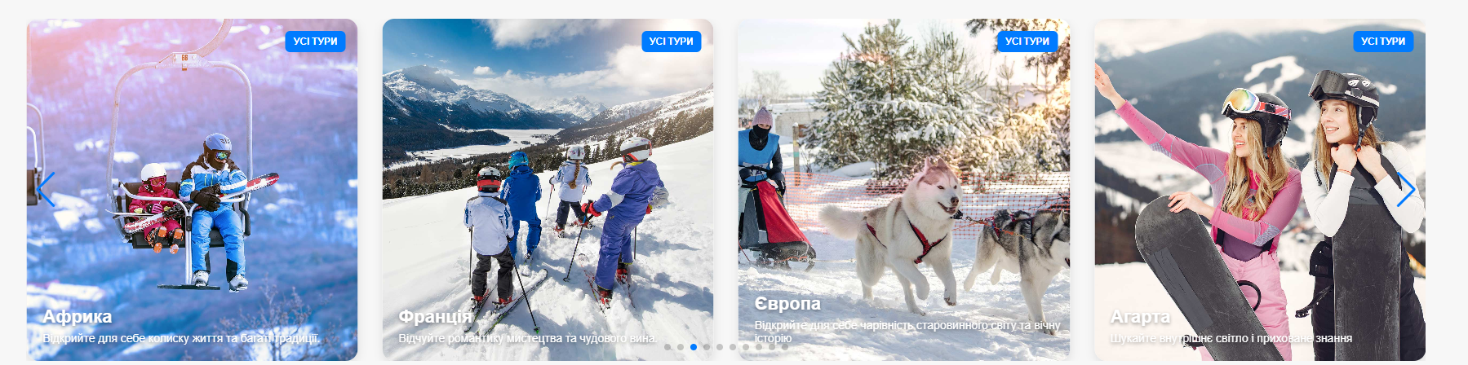

Рисунок 2.3 – Елемент інтерфейсу «свайпер» (swiper)

Код реалізації елементу «Свайпер»:

HTML-код:

 <div class="swiper travelSwiper">

        <div class="swiper-wrapper" id="travel-swiper-wrapper">

            </div>

        <div class="swiper-button-next"></div>

        <div class="swiper-button-prev"></div>

        <div class="swiper-pagination"></div>

    </div>

Фрагмент JavaScript-коду ініціалізації елементу «Таймер»:

function renderTravelSwiperSlides() {

    const swiperWrapper = document.getElementById('travel-swiper-wrapper');

    if (!swiperWrapper) return;

    let slidesHTML = '';

    travelDestinationsData.forEach(item => {

        const slideHTML = `

            <div class="swiper-slide travel-card">

                <div class="card-image">

                    <img src="${item.image}" alt="${item.name}" />

                    <span class="badge ${item.badge.class}">${item.badge.text}</span>

                    <div class="card-text">

                        <h3>${item.name}</h3>

                        <p>${item.description}</p>

                    </div>

                </div>

            </div>

        `;

        slidesHTML += slideHTML;

    });

    swiperWrapper.innerHTML = slidesHTML;}

Повний JavaScript-код ініціалізації елементу «Свайпер»: наведено у додатку А.

Висновки до розділу 3

У даному розділі описано процес реалізації функціональних компонентів web- сайту: мобільне меню, карусель, модальне вікно та генерацію елементів.

4 ТЕСТУВАННЯ ТА ПУБЛІКАЦІЯ ПРОЄКТУ

**4.1 Тестування та публікація проєкту**

Для тестування html-коду структури сторінок використано сервіс валідації https://validator.w3.org/. Результат перевірки відображено на рисунку 5.1.

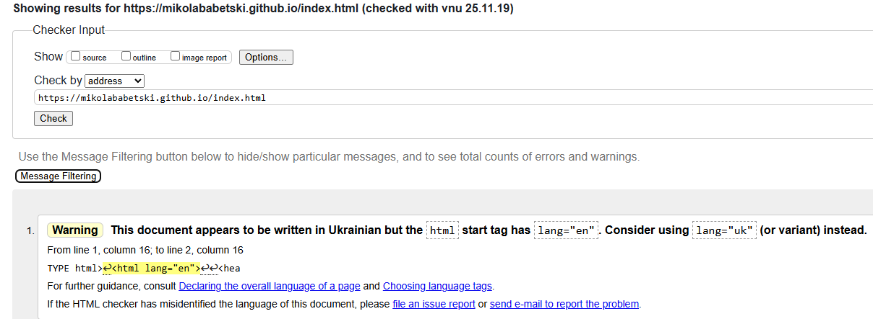

Рисунок 4.1 – Результат тестування html-коду структури головної сторінки

В результаті тестування було отримано одне попередження про те, що варто додати атрибут lang до відкриваючого тегу <html>.

Виправлено код тегу <html> на усіх сторінках:

<html class="desktop mbr-site-loaded" lang="uk-UA">

Для тестування css-коду структури сторінок використано сервіс валідації https://jigsaw.w3.org/css-validator/. Результат перевірки відображено на рисунку 5.2.

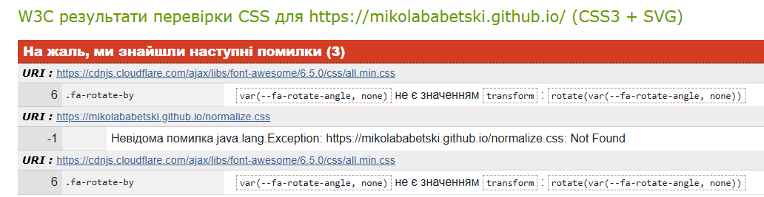

Рисунок 4.2 – Результат тестування css-коду структури головної сторінки

В результаті тестування було отримано повідомлення, про 3 помилки які були виправлені.

Логічним завершенням розробки web-сайту гірськолижного курорту була публікація результату у мережі Інтернет.

Для розміщення сайту було використано хостинг GitHub Pages – це один із сервісів GitHub, що дозволяє безкоштовно опублікувати свій сайт у мережі Інтернет.

Для налаштування хостингу GitHub Pages достатньо створити новий публічний репозиторій із назвою типу username.github.io, де username – ім’я користувача при реєстрації на GitHub.

Для розміщення сайту було створено репозиторій з назвою «mikolababetski.github.io», а файли проєкту завантажено у каталог «mikolababetski.github.io». В результаті URL-адреса, за якою можна переглянути web-сайт у браузері буде такою: https://mikolababetski.github.io.

Після розміщення файлів проєкту на хостингу є можливість протестувати швидкодію сайту, використовуючи сервіс https://pagespeed.web.dev/. В результаті тестування головної сторінки (рисунок 5.3) було отримано такі оцінки: 68 – для мобільної версії та 88 – для desktop-версії. Повні результати можна переглянути за посиланням:https://pagespeed.web.dev/analysis/https-yurasemegen-github-io-kp web/qtsjd88525?form_factor=mobile (примітка: кнопка «Копіювати посилання» у правому верхньому куті).

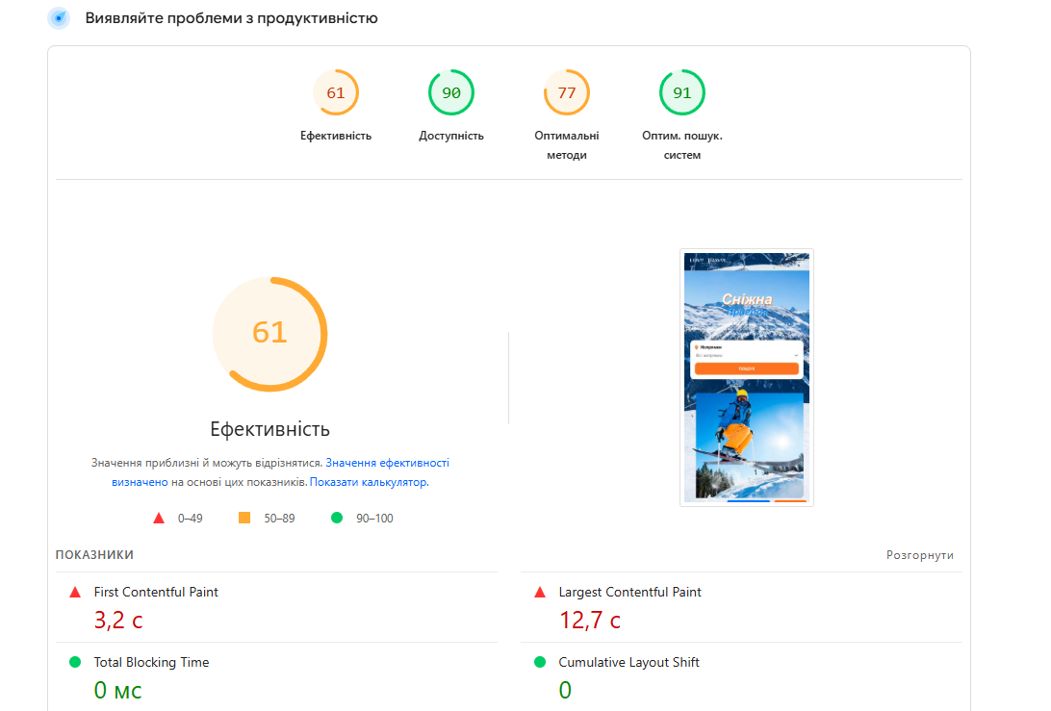

Рисунок 4.3 – Результат тестування швидкодії мобільної версії головної

сторінки

Для підвищення швидкодії головної сторінки рекомендовано:

− показувати зображення в нових форматах – формати зображень WebP і AVIF часто стискаються краще, ніж PNG чи JPEG. Тому вони швидше завантажуються й використовують менше даних;

− відкласти закадрові зображення – щоб зменшити час до повного завантаження, потрібно використовувати відкладене завантаження закадрових і прихованих зображень. Тоді важливі ресурси сайту завантажуватимуться в першу чергу;

− правильно вибрати розмір зображень – показуйте зображення правильного розміру, щоб заощадити мобільний трафік і покращити час завантаження;

− не використовувати пасивні прослуховувачі, щоб покращити функцію прокручування – щоб сторінка краще прокручувалася, позначте блоки прослуховування подій сенсорного екрана та коліщатка як passive.

− для зображень потрібно задати явним чином атрибути width та height – явно вказуючи ширину й висоту для зображень можна зменшити зміщення макета й покращити показник CLS.

Висновки до розділу 4

У даному розділі описано процес тестування html- та css-коду, публікації проєкту на хостингу GitHub Pages та аналіз швидкодії головної сторінки web-сайту гірськолижного курорту.

ВИСНОВКИ

Під час розробки курсового проєкту було опрацьовано навчальні та методичні матеріали по web-розробці. Розроблено структуру та інтерфейс користувача засобами HTML, CSS та JavaScript для веб-ресурсу гірськолижного курорту.

Веб-сайт реалізований за допомогою останніх новітніх веб–технологій. Проєкт розроблений з розрахунком на подальше вдосконалення і додавання нових можливостей.

Під час розробки інформаційно-довідкового web-ресурсу з надання туристичних послуг було реалізовано головну сторінку та шість підпорядкованих сторінок, на першому екрані всіх сторінок розташовано блок header, до якого входить блок з логотипом та назвою компанії, адаптивне меню сайту, яке залишається фіксованим при скролі сторінки, посилання на соцмережі та кнопку переходу на сторінку з акційними пропозиціями.

Для кращої взаємодії з користувачем розроблено таймер зворотного відліку для акційних пропозицій, блок відгуків клієнтів, форму зворотного зв’язку та форму замовлень, блок footer з адресою, контактами, картою проїзду та посиланнями на сторінки у соцмережах, фіксовану кнопку, щоб дати можливість користувачу повернутися на початок сторінки, сторінку з цінами на послуги, сторінки «Розваги», «Харчування» та «Проживання», які складаються з інформаційних блоків відповідних послуг та форм замовлення, а також сторінка «Галерея», де представлено фотографії з можливістю детальнішого перегляду кожної з них.

Забезпечено кросбраузерність, адаптивність всіх сторінок ресурсу на різних пристроях, виконано публікацію ресурсу, використовуючи сервіс GitHub. Результатом роботи є повністю функціональний, протестований і готовий до використання веб-сайт.

Тестування веб-ресурсу відбувалось в різних браузерах (Google Chrome, Mozilla, Opera, Internet Explorer) з різних типів пристроїв (телефони, планшети, комп’ютери), які мають різну роздільну здатність екранів. Необхідність такого тестування полягає в тому, щоб виявити і виправити помилки, допущенні під час розробки.

Курсовий проєкт включає в себе вичерпний теоретичний і практичний опис проєкту та кожної його частини.

Курсовий проєкт виконано у повній відповідності до завдання і всіма нормативними вимогами. Веб-ресурс дозволяє ознайомити користувачів з інформацією про туристичні послуги гірськолижного курорту.

Отже, у процесі написання курсового проєкту закріплено знання, які є важливими для реалізації інтегральних, загальних та фахових компетентностей освітньо-професійної програми «Інженерія програмного забезпечення».